Метод Структурно-резонансной терапии (СРТ-терапии) с помощью аппарата «РЕМАТЕРА»

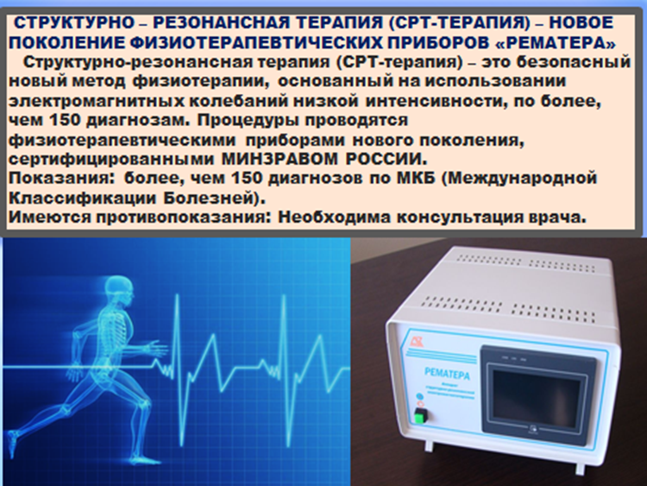

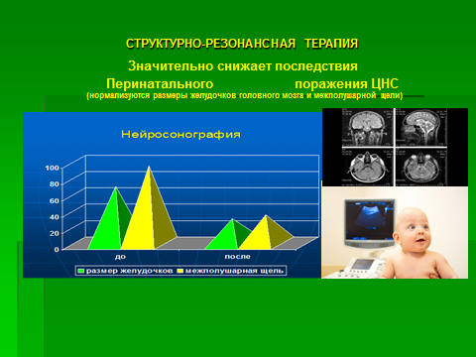

Структурно-резонансная терапия (СРТ-терапия) – новейший метод воздействий электрическим током и электромагнитным излучением сверхнизкой интенсивности, частотные параметры которых соответствуют эндогенным биоритмам здорового человека и являются резонансными, при которых лечебный эффект усиливается благодаря синхронизации ритмов действующего фактора и соответствующей функциональной системы.

Суть биологического резонанса сводится к многократному усилению эффекта воздействия при совпадении воздействующей частоты с собственной частотой биообъекта.
Структурно-резонансная терапия (СРТ) с помощью аппатата «РЕМАТЕРА» открывает новые возможности и реализуется воздействием устройствами с магнитной составляющей электромагнитного поля бесконтактно (посредством индукторов через одежду).
Как с точки зрения воздействия на зоны сингулярности, управляющие ритмическими волнообразными процессами, так и с точки зрения энергетической мощности (на уровне равном или меньшем напряженности магнитного поля Земли),
СРТ-терапия с индуктивным воздействием принципиально отличается от общепринятой физиотерапии и относится к информационному варианту терапии.
Развитие тканей и органов во внутриутробном периоде, а в дальнейшем адекватный рост и восстановление структуры после разнообразных повреждений в процессе жизнедеятельности направляется и поддерживается морфогенетическим полем (МГП), характерной особенностью которого является волнообразный ритм информационно-энергетических процессов, подчиненный и, вследствие этого, согласованный с космическими ритмами.
Таким образом, образуются стабильные биоритмы, содержащие высокочастотные компоненты жизнедеятельности молекул и субклеточных органелл и низкочастотные компоненты тканей, органов, целостного организма и даже социально-общественных организаций.
На базе стабильных биоритмов организуются лабильные биоритмы, регулирующие уже функционирование структурных образований.
Без первичного повреждения структуры на каком-либо уровне организации организма нет и функционального нарушения.
Хотя число типовых структурных реакций живой ткани на повреждающие этиологические факторы ограничено, при этом возникает чрезвычайно большое количество индивидуальных вариантов функциональных нарушений и также искажений морфогенетического поля.
Вместо поиска бесконечного числа вариантов синхронизации с патологией, структурно-резонансная терапия восстанавливает исходную нормальную структуру тканей и органов путем вхождения в резонанс к стабильным биоритмам, базальные (запрограммированные эволюцией и не зависящие от патологии, пола, возраста, расового генотипа) частоты, которых стали известны в результате специальных исследований.
Метод был разработан сотрудниками ЦМСЧ N 165 ФМБА России (О.П Кузовлев, Л.В. Хазина, 1997), лаборатории клинической фармакологии Московской медицинской академии имени Сеченова (И.Л. Блинков) и Отделом теоретических проблем нелекарственной терапии Научно-исследовательского института традиционных методов лечения и диагностики.
С успехом в течении, более 10 лет применяется в ЗАО МЦК г. Москва.

Применение СРТ-терапии нормализует структуры органа, ткани на клеточном уровне, приводит вторично к нормализации функции и тем самым ликвидирует картину болезни.

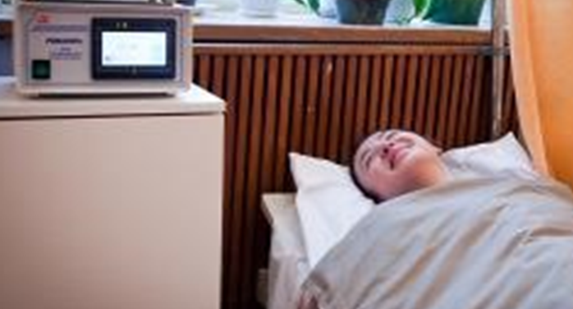
Аппарат СРТ-терапии «РЕМАТЕРА»

В результате применения аппарата структурно-резонансной электромагнитотерапии «РЕМАТЕРА» создаются условия для восстановления собственных, генетически обусловленных ритмов человеческого организма в соответствии с законами резонанса, синхронизации и информационно-волнового воздействия.
Отсутствие элементов нагрева и стимуляции снижает вероятность развития побочных эффектов и осложнений метода.
Следует отметить, что применение СРТ-терапии нормализует структуры органа, ткани на клеточном уровне, приводит вторично к нормализации функции и тем самым ликвидирует картину болезни.
Бесконтактное электромагнитное воздействие, обеспечиваемое аппаратом «РЕМАТЕРА» имеет преимущество в тех случаях, когда:
- необходимо восстановить нормальную регуляцию,
- гармонизировать основные биоритмы (нейроциркуляторная дистония, предменструальный синдром, неврастения, синдром хронической усталости, вертебробазилярная недостаточность);
- на органном частотном уровне купировать разнообразную патологию полых органов (эрозивно-язвенные и воспалительные поражения пищевода, желудка, 12−перстной кишки, толстой кишки и ануса);
- при лечении бронхиальной астмы, пневмонии, бронхита, ОРЗ, пневмосклероза, обострении бронхоэктатической болезни, спастической дискинезии;
- при патологии артериол, капилляров, венозной и лимфатической системы (трофические язвы, инфицированные раны, рожистое воспаление, флегмоны, гематомы, тромбофлебит, атонический варикоз вен яичка, внутренних органов, в том числе при циррозе печени с гепатомегалией и вен ног, лимфостазы, в том числе первичная слоновость);
- при серозитах (плеврит, асцит, водянка оболочек яичка, острый и обострение хронического отита), синовитах и бурситах; при аллергических поражениях разных органов, в том числе при токсико-аллергическом гепатите и панкреатите, отеке Квинке, экземе, нейродермите, крапивнице, поллинозе, а также псориазе.

ПОКАЗАНИЯ И ПРОТИВОПОКАЗАНИЯ к применению СРТ-терапии на аппарате «РЕМАТЕРА»:

Показания к применению общие:
- заболевания органов дыхания;
- заболевания органов желудочно-кишечного трактa;
- воспалительные и посттравматические невриты и невралгии;
- распространенный остеохондроз позвоночника, полиартриты обменно-дистрофического, посттравматического и воспалительного генеза;
- заболевания органов мочевыделения и половых органов;
- сосудистая патология; заболевания кожи и подкожной клетчатки;
- заболевания нервной системы и органов чувств;
- болевые синдромы различной локализации и генеза;
- купирование токсических и токсико-аллергических реакций.

Кроме того, аппарат Структурно- резонансной терапии (СРТ-терапии) «Рематера» можно применять:

- при патологии артериол, капилляров, венозной и лимфатической системы (трофические язвы; инфицированные раны; рожистое воспаление; флегмоны; гематомы; тромбофлебит; атонический варикоз вен яичка, внутренних органов, в том числе при циррозе печени с гепатомегалией и вен ног; лимфостазы, в том числе первичная слоновость),
- при серозитах (плеврит; асцит; водянка оболочек яичка; острый и обострение хронического отита),
- при синовитах и бурситах как средство выбора при аллергических поражениях разных органов, в том числе токсико-аллергическом гепатите и панкреатите,
- отеке Квинке, экземе, нейродермите, крапивнице, поллинозе, а также псориазе.

СРТ-терапия обеспечивает бесконтактное электромагнитное воздействие (структурно-резонансная терапия), которое имеет преимущество в тех случаях, когда:
- необходимо восстановить нормальную регуляцию гармонизировать основные биоритмы (нейроциркуляторная дистония, предменструальный синдром, неврастения, синдром хронической усталости, вертебробазилярная недостаточность),
- на органном частотном уровне купировать разнообразную патологию полых органов (эрозивно-язвенные и воспалительные поражения пищевода, желудка, 12-п кишки, толстой кишки и ануса; бронхиальная астма; пневмонии; бронхиты; ОРЗ; пневмосклероз; обострение бронхоэктатической болезни; спастические дискинезии).
Противопоказания общие:
• наличие у пациента имплантированного электрокардиостимулятора;
• злокачественные новообразования любой локализации;
• индивидуальная непереносимость электрического тока (или электромагнитного поля);
• беременность;
• судорожный синдром;
• острые лихорадочные состояния неясной этиологии, состояние острого психического возбуждения, алкогольного или наркотического опьянения.
Имеется положительный опыт применения СРТ-терапии в комплексной терапии злокачественных новообразований под тщательным контролем врача.
Традиционно не применяют у беременных.
Однако при дисменорее применение аппарата «РЕМАТЕРА» эффективно при функциональной задержке месячных и не нарушает дальнейшего развития плода в случае начальных сроков беременности.

